UNIDAD 7: Dispositivos de Interconexión de Redes Lans. Repetidores y Hubs de capa1, Puentes y Switches de capa 2, Routers de capa 3.

1. ***Repetidores y Hubs, dispositivos de interconexión de capa 1.***
2. ***Puentes, dispositivos de interconexión de capa 2. Función de Filtrado de Tramas, Paralelismo y definición de Entorno de Colisión.***
3. ***Switches, dispositivos de interconexión de capa 2, como multipuentes. Protocolo de comunicación entre Switches, Protocolo Árbol expandido,* Spanning Tree.**
4. ***Switches configurables. Protocolo “ 802.1Q” para funcionamiento de Lans Virtuales.***

*Comenzaremos el capítulo comentando que a medida que se fue generalizando la utilización de las redes, se comenzaron a desarrollar dispositivos de comunicación que permitieron la extensión de las Lans en Segmentos, los cuales pueden alcanzar una distancia máxima de 100 metros.*

*Estos dispositivos de comunicación comenzaron a desarrollarse respondiendo a mejoras en cada una de las capas que conforman las distintos estratos de la familia de protocolos TCP|IP.*

*Para el Nivel de* ***Interfaz de Red, capa 1****, se desarrollaron primeramente los dispositivos de interconexión llamados* ***Repetidor*,** *y* ***Hub****.*

*Posteriormente en esta capa 1, se desarrollaron los dispositivos de interconexión llamados* ***Puente****, y luego el* ***Switch.***

*Para el Nivel de* ***Internet, capa 2****, se desarrolló el dispositivo de interconexión llamado* ***Ruteador o Router****, sobre el cual nos explayaremos en el próximo capítulo.*

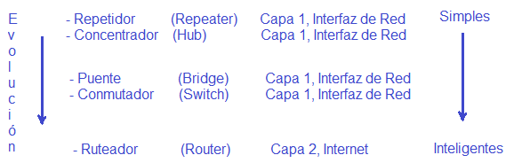

1. ***Repetidores y Hubs, dispositivos de interconexión de capa 1.***
2. **Repetidores:**

*El Repetidor es un dispositivo electrónico que conecta dos segmentos de una misma red, transfiriendo todo el tráfico de uno a otro segmento.*

*Los segmentos de red son limitados en su longitud, si es por cable, generalmente no superan los cien metros, debido a la atenuación de la señal portadora y también por la acumulación de ruido en la misma.*

*El Repetidor permite superar el problema de la distancia máxima, ya que reconstruye la señal amplificando y transmitiendo de un segmento a otro.*

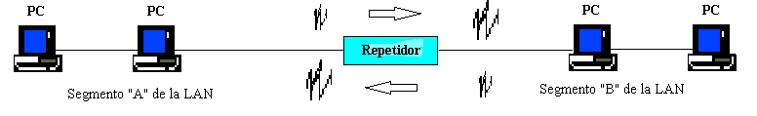

*También se han desarrollado* ***Repetidores Wifi.***

*Un repetidor wifi es un dispositivo que se encarga de repetir una señal wifi que recibe con una potencia más fuerte. Gracias al repetidor llegará mejor a lugares a los cuales sea necesario alcanzar.*

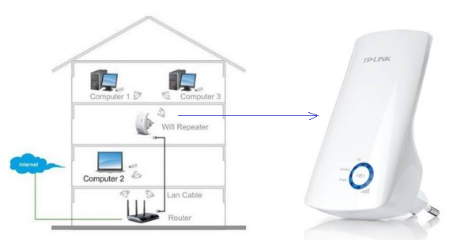

*Los repetidores wifi tienen varias maneras de extender la señal, la gran mayoría la****expanden en todas direcciones a su alrededor****, la expansión la podríamos imaginar como una esfera. Dentro de esta clase los hay que tienen antenas externas y otros sin antenas, los repetidores wifi con antenas externas tienen mejor cobertura.*

*Otros amplificadores wifi son capaces de****extender la señal wifi sólo hacia ciertas direcciones****, apuntando al dispositivo que se conecta, esto consigue que la señal llegue más lejos al concentrar toda la potencia.*

1. **Hubs:**

*El Hub es un dispositivo formado por la concentración de varios repetidores. Presenta puntos de conexión a las cuales se enlazan los diferentes computadores, denominados* **puertos.**

*Básicamente extiende la funcionalidad de la red Lan, para que el cableado pueda ser extendido a mayor distancia, igual que el repetidor, pero este dispone de mayor cantidad de bocas de conexión, llamados* **puertos.**

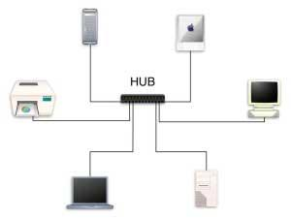

*Cuando una trama ingresa a uno de sus puertos, el Hub transmite esa trama a todos los puertos restantes. Es decir si tiene cinco puertos y a uno de ellos ingresa una trama, esa trama se retransmite en los cuatro puertos restantes, alcanzando a todos los computadores conectados a ellas.*

*Se utiliza para implementar redes de topología estrella y ampliación de la red Lan, y actúa en el nivel de Interfaz de Red, (capa 1), ya que trabaja en la amplifica- ción de la señal portadora que viaja por la red.*

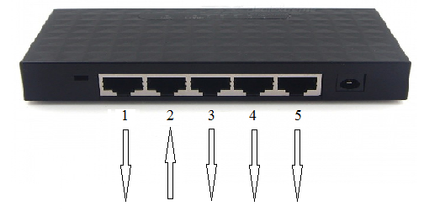

*La Trama que ingresa por cualquier boca del Hub, es amplificada y reproducida en todas las bocas restantes, para que alcancen a los computadores conectados a ellas. En este caso la trama ingresa por la boca 2 y es retransmitida por las bocas 1,3,4 y 5.*

1. ***Puentes, dispositivos de interconexión de capa 2. Función de Filtrado de Tramas, Paralelismo y definición de Entorno de Colisión.***

*El Puente es un dispositivo de red que utiliza los protocolos de las capas 1, Interfaz de Red, y consiste en una computadora con dos placas de red, una placa conectada al segmento 1 y la otra al segmento 2.*

*El Puente recibe en la placa de red conectada al segmento 1, todo el tráfico que circula por él, porque tiene configurada sus interfaces de red para capturar todas las tramas que le lleguen, mediante una configuración que se denomina “promiscua”. Por la placa de red conectada al segmento 2, recibe todo el tráfico de ese segmento, porque la interfaz está configurada de la misma forma.*

*En un primer momento cuando se enciende el Puente no conoce cuales computadores están conectados al segmento 1 y cuales al segmento 2. Así que en el inicio funciona como un Hub, es decir traslada la información de un segmento a otro.*

*Con el encendido comienza una etapa de análisis para ir formando una tabla en su memoria, en la cual va a quedar completamente determinado cuales computadores se encuentran en el segmento 1 y cuales en el segmento 2.*

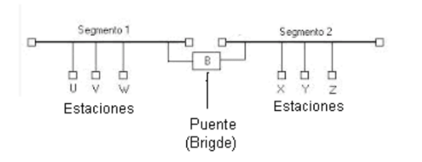

*¿Cómo hace esto?*

*De la siguiente manera:*

*Cuando una estación del segmento 1, por ejemplo la estación “U”, envía una trama a cualquiera de las otras cinco estaciones, esta trama llega a la interfaz de red del Puente que se encuentra conectada a este segmento 1. El Puente entonces analiza este cuadro, lee la Dirección Física Origen, (MAC origen), es decir la dirección física origen de la estación que envió la trama, en este caso la estación “U”, por consiguiente descubre que la estación “U” se encuentra en el segmento 1. Entonces en su memoria construye una tabla de dos columnas, una con las direcciones físicas de las estaciones del segmento 1 y otra con las de las estaciones del segmento 2,*

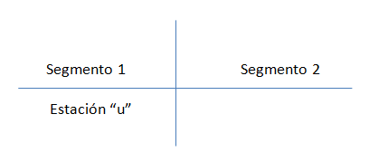

*Así sigue analizando las tramas que le llegan de cada segmento y va completando la tabla. El proceso termina cuando todas las estaciones envían una trama y entonces queda registrada en la tabla del Puente.*

*Si alguna estación permanece apagada o sin enviar nunca una trama quedará oculta al Puente, pero cuando arranque o envíe su primer cuadro quedará registrada.*

*Al final del proceso quedará conformada la tabla completa en la memoria del Puente:*

***Tabla de MACs del Puente***

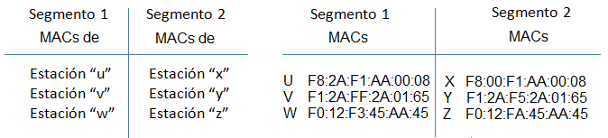

**Proceso realizado por el Puente: “Filtrado de tramas”:**

*El proceso que realiza el Puente una vez que ha descubierto las estaciones de cada segmento se denomina* ***“*Filtrado”**, *y consiste en lo siguiente:*

*El Puente debe ahora analizar las direcciones Destino de las tramas. Cuando la Dirección Destino de la trama corresponde a una estación del mismo segmento, el Puente no lo traslada al otro. Solamente traslada las tramas destinadas de un segmento a otro. Así, si una estación del Segmento 1 le envía un cuadro a otra estación del Segmento 1, al mismo tiempo una estación del Segmento 2 puede enviar una trama a otra estación del Segmento 2. Esto se denomina* **“Paralelismo”.**

*El* ***Puente*** *no traslada de un segmento a otro los cuadros dañados, ni las colisiones. Crea así dos* ***“*Entornos de Colisión”**, uno en cada segmento.

Esto es completamente distinto a lo que sucede, si en vez de ser un Puente es un Hub el que une los dos segmentos. El Hub siempre tendrá un solo **“Entorno de Colisión"***, es decir si se produce una colisión en un segmento, el Hub trasladará la colisión al otro segmento. Esta colisión abarca a los dos segmentos, o sea toda la red en este caso.*

1. ***Switches, dispositivos de interconexión de capa 2, como multipuentes. Protocolo de comunicación entre Switches, Protocolo Árbol expandido,* Spanning Tree.**

*El* ***Switch*** *es un dispositivo desarrollado a partir de la concentración de varios puentes en su interior, así puede definirse al Switch como un dispositivo Multipuentes.*

*Interconecta dos o más segmentos de red, pasando tramas de uno a otro de acuerdo con la dirección destino de control de acceso al medio (MAC). Actúa como filtros, en la capa de* ***Interfaz de Red, capa 1.***

*Las funciones son iguales que el dispositivo Bridge o Puente, pero pueden interconectar o filtrar la información entre más de dos segmentos de redes.*

*El Switch es considerado un Hub inteligente, cuando es activado, éste empieza a reconocer las direcciones (MAC) que son recibidas por cada puerto, en otras palabras, cuando llega información al* ***Switch****, éste tiene mayor conocimiento sobre qué puerto de salida es el más apropiado, y por lo tanto ahorra tráfico a los demás puertos del Switch.*

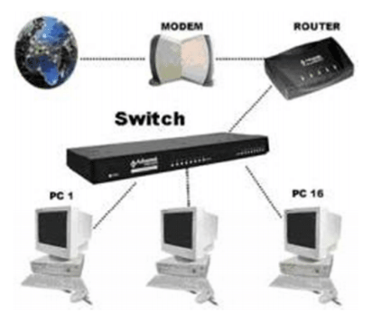

*Construcción interna del Switch:*

*El* ***Switch***  *está constituido internamente por un conjunto de Puentes que interconectan cada boca del Switch con todas las otras. Es decir que una boca tiene conectados internamente* ***Puentes*** *que la conectan con cada una de las otras bocas. Así, por ejemplo:*

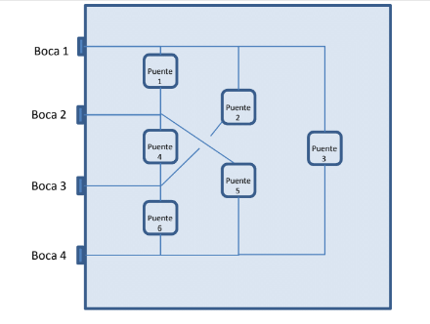

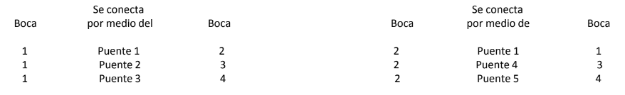

*De esta forma el* ***Switch*** *puede establecer un circuito entre dos estaciones conectadas una a la Boca 1 y otra a la Boca 2, a través del Puente 1. Y simultáneamente el Switch puede establecer un circuito entre dos estaciones conectadas una a la Boca 3 y otra a la Boca 4.*

*El Switch elabora y mantiene internamente en su memoria las tablas de todos los Puentes. En estas tablas quedan registradas las estaciones que están conectadas a cada Boca.*

*De estas tablas se van borrando las entradas más antiguas. Es decir las que no se han utilizado en un período de tiempo dado. Esto libera la memoria de entradas de estaciones que fueron apagadas o desconectadas.*

*Los* ***Switches*** *pueden ponerse en cascada, aunque no es conveniente más de cuatro entre las estaciones más lejanas. Los Switches aparte de elaborar la tabla de direcciones físicas de las estaciones conectadas, ejecutan una aplicación interna con un protocolo que permite la intercomunicación entre los switches. Este* ***protocolo*** *se llama* ***Spanning Tree, (árbol expandido),*** *y trata de evitar que se produzcan bucles entre Switches redundantes. Esta aplicación de Spanning Tree genera tráfico en la red, así que generalmente, si la red está bien diseñada, se desactiva.*

*La forma convencional de conectar una Red es la siguiente:*

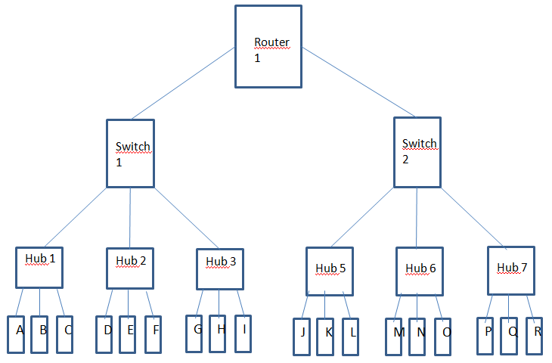

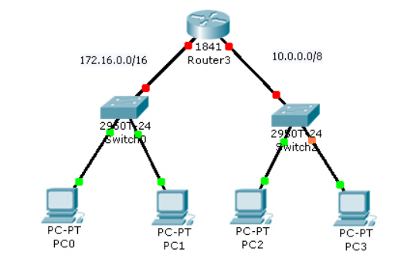

1. ***Switches configurables. Configuración de Lans Virtuales.***

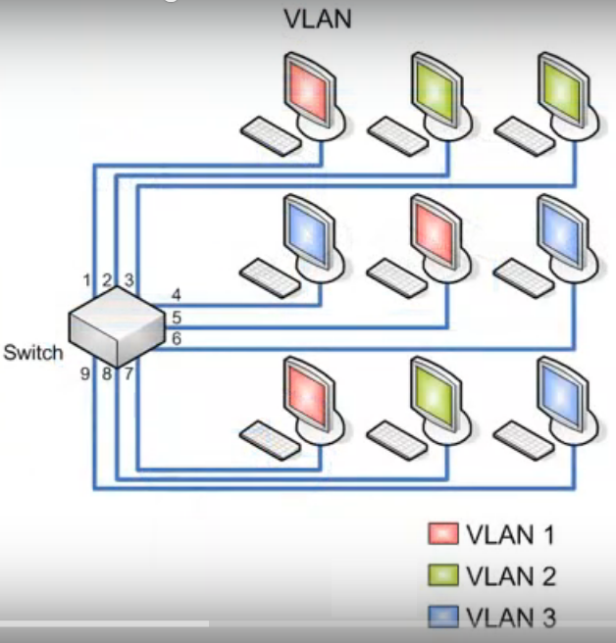

*El* ***Switch configurable*** *tiene la capacidad de crear* Lans Virtuales, **“VLANs”.** *Se puede configurar cada puerto indicando a que Lan pertenece. Se puede cambiar una estación de una Lan a otra, simplemente modificando la configuración del puerto al que está conectada.*

*Existen* ***Switches*** *que son configurables mediante* ***comandos*** *ingresados al mismo, y hay otros* ***Switches*** *que se configuran con* ***aplicaciones virtuales.***

*Veremos la configuración de* ***Switches*** *mediante* ***comandos*** *en los desarrollos de los* ***prácticos*** *correspondientes.*

*El siguiente es un ejemplo que utiliza un* ***Switch*** *marca* **“D-Link”***, que utiliza una* ***aplicación virtual*** *para su configuración.*

*Si queremos unir este Switch a otro Switch para* ***extender la VLAN****, debemos activar un protocolo. El más utilizado es el* ***protocolo*****“802.1 Q”***, que es el más estándar. Por el cable que une los dos Switches, se van a transmitir tramas de las tres VLANs, que el Switch receptor deberá diferenciar para que cada trama vaya a la VLAN correcta.*

*Para* ***ingresar al Switch D-Link****, se debe abrir el* ***navegador de internet*** *e ingresar la* ***dirección IP*** *con la que viene* ***configurado el Switch****.*

*Aparecerá la pantalla de configuración del mismo. Allí ingresamos a la pestaña “Configuration”, tildamos el protocolo* ***IEEE 802.1Q VLAN****, y comenzamos a trabajar sobre la pantalla de la derecha para la configuración.*

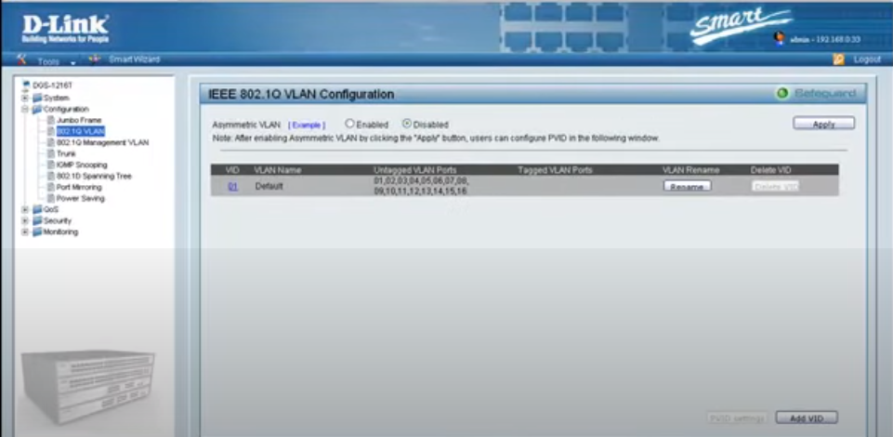

Vemos la pantalla de IEEE 802.1Q VLAN Configuration, y observamos que tiene todos los puertos asignados a una VLAN por Defecto, llamada Default.

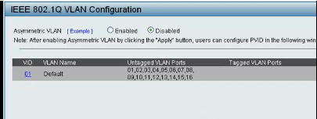

Vamos a crear dos VLANs, una la vamos a llamar “Rojo” y a la otra “Azul”.

Entonces los primero que hacemos es renombrar la VLAN que se llama Default.

Borramos el nombre y le colocamos “Rojo”.

Hacemos click sobre la identificación numérica de la VLAN, “01”, e ingresamos a la pantalla de configuración de la VLAN “Rojo”.



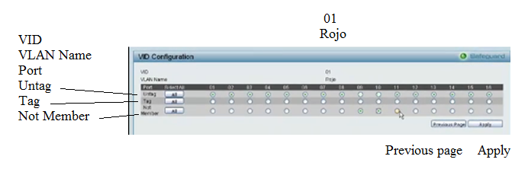

Allí marcamos los puertos que no serán miembros de la VLAN Rojo, y dejamos en Untag, (no etiquetado), los que si pertenecerán a la VLAN Rojo. Además seleccionamos el puerto 1 como Tag,(etiquetado). Éste puerto es el que utilizará el protocolo 802.1Q, para etiquetar cada trama que salga agregando la identificación de a qué VLAN pertenece, Rojo o Azul. Esta etiqueta es un campo que se agrega en la cabecera de la trama, e indica si la trama pertenece a la VLAN Rojo o Azul.

En definitiva la VLAN Rojo queda compuesta de las siete bocas 02,03,04,05,06,07,08 y la boca 01 queda configurada para la comunicación con otro Switch.

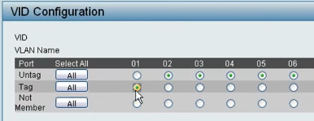

Hacemos click en el botón de “Apply”, para grabar las configuraciones realizadas.

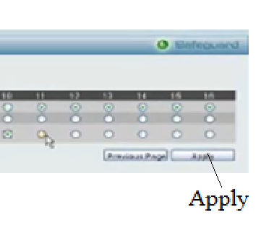

Vamos a crear la nueva VLAN, Azul, y para ello hacemos click en el botón “Add VID”, (agregar vlan), que se encuentra abajo a la derecha de la pantalla de configuración.

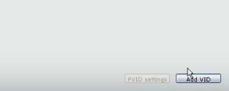

En identificador de VLAN, (VID), escribimos 02, y en VLAN Name escribimos azul. También aquí configuramos el puerto 01 cómo Tagged, (etiquetado), reservado para la comunicación con otro Switch, y marcamos los que serán miembros y los que no lo serán.

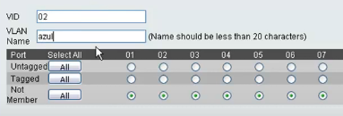

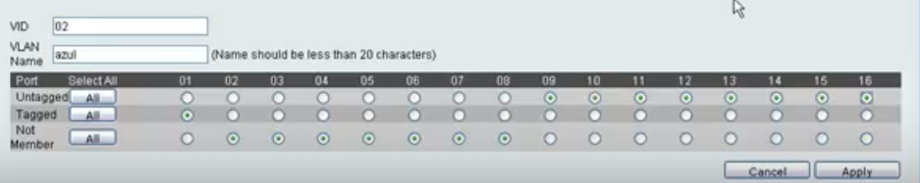

En definitiva la VLAN Azul queda compuesta de las ocho bocas 09,10,11,12,13,14,15,16 y la boca 01 queda configurada para la comunicación con otro Switch. Hacemos click en el botón “Apply” para aplicar la nueva configuración.

En la siguiente pantalla se observa la configuración final de ambas VLANs.

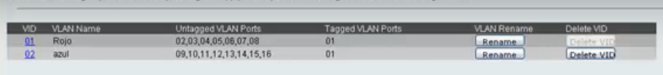

--------------------------------------------------------------------------- fin --------------------------------------------------------------------------------------